Косметология
Компьютерная диагностика кожи лица позволяет определить:
- влажность кожи;
- тип кожи;
- размер пор;
- глубину и ширину морщин;
- уровень пигментации.
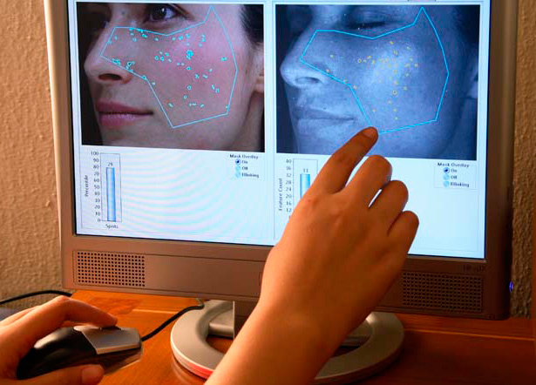
Компьютерная диагностика волос и кожи головы позволяет:
- определить тип кожи головы;
- определить размер волосяного фолликула;
- толщину стрежня волоса;
- степень выпадения
- определить количество волос на квадратном сантиметре кожи головы и соотнести этот показатель с нормой;
- выявить заболевания кожи головы.
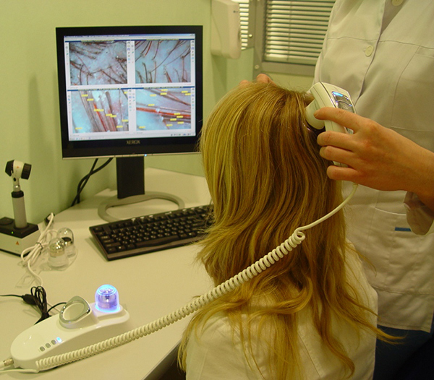
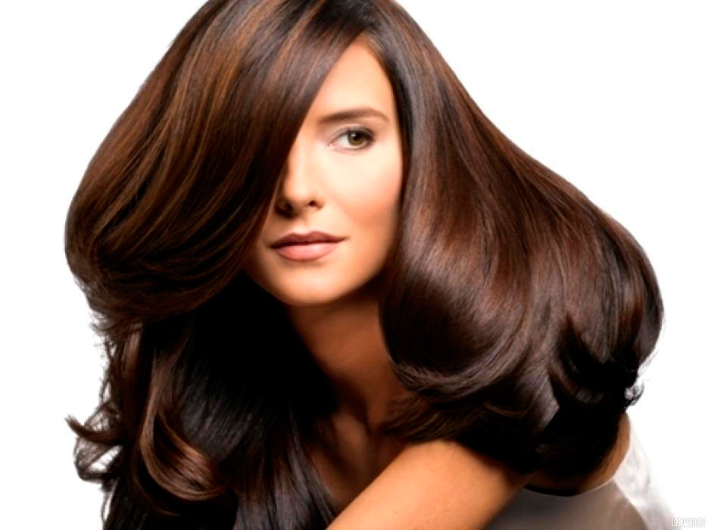
В косметологическом отделении обеспечивается оказание комплекса лечебно-диагностических и реабилитационных мероприятий, направленных на сохранение или восстановление структурной целостности и функциональной активности покровных тканей человеческого организма. Ведется прием пациентов с патологией кожных покровов: себорея, угри, алопеция, гипертрихоз, гирсутизм, доброкачественные новообразования кожи и т.д.
В отделении успешно внедряются и осваиваются новейшие методики применяемые в косметологии в борьбе со старением и косметическими дефектами кожи.
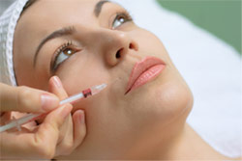
Мезотерапия – это косметологическая процедура, основанная на введении в кожу специальных препаратов малыми дозами с помощью короткой тонкой иглы. В состав коктейля мезотерапии могут входить разнообразные препараты, подбираемые врачом, в зависимости от конкретной проблемы, витамины, нуклеиновые кислоты и аминокислоты.
В эстетической медицине мезотерапия помогает в решении следующих проблем:
- Омоложение кожи, удаление морщин, улучшение цвета лица, повышение эластичности и упругости кожи
- Лифтинг, подтяжки овала лица
- Уменьшение второго подбородка
- Уменьшение темных кругов под глазами
- Удаление пигментации
- Удаление сосудистой сеточки на лице, расширенных пор, сосудистых звездочек
- Лечение угревой сыпи
- Лечение атрофических, гипертрофических, келоидных рубцов; лечение постакне (рубец после угревой сыпи)
- Лечение растяжек
- Лечение аллопеции (облысения и поредения волос)
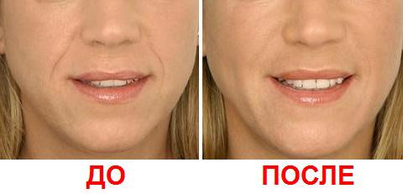
Мезотерапия волосистой части головы
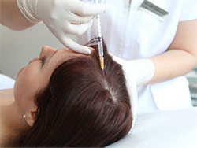
Для многих пациентов, безуспешно боровшихся с проблемами раннего облысения, мезотерапия волосистой части головы стала настоящим избавлением от этого серьезного косметического дефекта.
В зависимости от того, какими факторами было обусловлено выпадение волос у того или иного пациента, врач подбирает состав мезо-коктейля, обеспечивающий оптимальные результаты лечения. Комплекс аминокислот, нуклеиновых кислот и витаминов нормализует работу кровеносной и лимфатической систем в волосистой части головы, насыщает луковицу и фолликулу волоса питательными элементами.
Мезотерапевтические процедуры не только укрепляют корни волос, препятствуя их усиленному выпадению, но и стимулируют рост новых волос в очагах облысения.
Биоревитализация
Биоревитализация – внутрикожное введение гиалуроновой кислоты, это уникальная инновационная методика позволяющая восстановить цвет, эластичность и тонус кожи. Она обеспечивает коже долговечную защиту от свободных радикалов, стимулирующих старение.
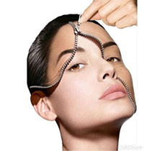
Показания для биоревитализации
- мимические морщины
- обезвоживание кожи
- вялость кожи
- нездоровый цвета лица
- потеря упругости и эластичности кожи
- пигментация кожи
Пилинг фруктовыми кислотами
Эта процедура помогает убрать омертвевшие клетки, осветлить лицо, насытить кожу кислородом, уменьшить её жирность.
Пилинг оказывает выраженное омолаживающее, лифтинговое действие, разглаживает мелкие поверхностные морщины, запускает процессы регенерации клеток кожи.
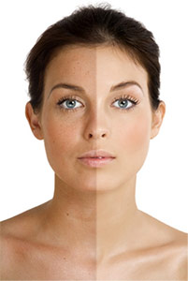
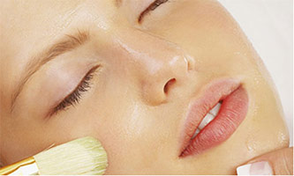

Для тех, кто не готов к использованию инъекционных методик в косметологическом отделении проводится безинъекционная мезотерапия. Это современная методика без уколов и боли.
Она способна:
- разгладить и уменьшить мелкие морщины и тургор;
- восстановить цвет кожи;
- усилить выработку собственного коллагена и эластина.
Так же в отделении выполняются все виды массажей лица, лечебные чистки, криодеструкции доброкачественных образований кожи и многие другие процедуры.
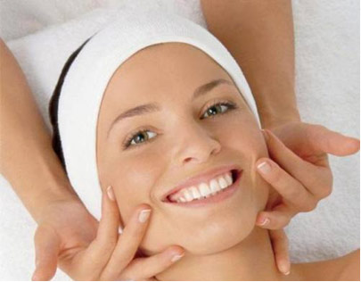

И. о. зав. отделением Шалимова Ольга Ивановна
Справки по телефону: 45-37-74

